МИНИСТЕРСТВО ОБРАЗОВАНИЯ И НАУКИ ХАБАРОВСКОГО КРАЯ
Краевое государственное бюджетное профессиональное образовательное учреждение
«Николаевский – на – Амуре промышленно-гуманитарный техникум»

Исследовательский проект
Энергосберегающие лампочки. За и против

Выполнил: обучающийся группы ЭЛО-13-С
Симоненко Роман Сергеевич
Руководитель проекта: Блинова Ольга
Петровна
Технический руководитель: обучающийся
Группы ПРМо-31-С
Романов Владимир Вячеславович

г.Николаевск-на-Амуре
2018 г

Содержание

Введение…………………………………………………………………
1 Энергосберегающие технологии-требование современности……….
1.1 Устройство энергосберегающей лампы…………………………….
1.2 Преимущества и недостатки энергосберегающих ламп…………..
1.3 Экологические проблемы…………………………………………..
2 Практическая часть исследования………………………………………
2.1 Социологический опрос обучающихся 1 курса НПГТ………………
2.2 Наблюдение за количественным потреблением энергии разными типами ламп…………………………………………………………………….
Заключение…………………………………………………………
Список использованных источников…………………………….

Введение

Нашу жизнь невозможно представить без искусственного освещения. Для жизни и работы людям просто необходимо освещение с применением ламп. С каждым годом все больше увеличиваются потребности человечества в электроэнергии. В результате анализа перспектив развития технологий освещения, наиболее прогрессивным направлением эксперты признали замену устаревших ламп накаливания энергосберегающими лампами. Причиной этого специалисты считают значительное превосходство последнего поколения энергосберегающих ламп над "жаркими" лампами. Итак, что же такое энергосберегающая лампа?
Энергосберега́ющая ла́мпа - электрическая лампа, обладающая существенно большей светоотдачей (соотношением между световым потоком и потребляемой мощностью), например в сравнении с наиболее распространёнными сейчас в обиходе лампами накаливания. Благодаря этому применение энергосберегающих ламп способствует экономии электроэнергии.
Часто компактные люминесцентные лампы (КЛЛ) ошибочно отождествляют с энергосберегающими, что некорректно в силу того, что энергосберегающие лампы могут основываться и на других физических принципах, например светодиодные или люминесцентные лампы линейного типа с пониженным содержанием ртути и меньшим диаметром трубки. Образ компактных люминесцентных ламп часто используется в рекламе, призывающей к экономии электроэнергии, что способствует распространению этого заблуждения. На самом деле ртуть в лампе может быть связана, то есть присутствовать в виде амальгамы (сплава), который предотвращает испарение ртути, в случае повреждения колбы.
Моя работа посвящена определению необходимости использования энергосберегающих технологий. Поэтому считаю свою работу актуальной в данное время.
Объект исследования: энергосберегающие технологии современного мира
Предмет исследования: энергосберегающая лампочка.
Цель исследования: Проанализировать значимость энергосберегающей лампочки.
Задачи:
- Сбор информации по данной теме;
- Сравнительный анализ;
- Мониторинг исследования.
Гипотеза: Если в быту и на производстве использовать энергосберегающие технологии, то можно добиться улучшения экологической обстановки.

1 Энергосберегающие технологии-требование современности

1.1 Устройство энергосберегающей лампы

Энергосберегающая лампа состоит из двух основных частей. Первая часть - это вмонтированный конденсатор включения. Конденсатор позволяет напрямую подключать лампу к обычной электросети. Вторая часть – это светящийся корпус лампы дневного света. Он представляет собой стеклянную колбу, внутри которой заключена скрученная в виде пружины стеклянная трубка.
Энергосберегающая лампа может быть установлена в любой патрон, пригодный для обычной лампы накаливания. У компактной люминесцентной лампы винтовой цоколь маленького (Е14) либо большого (Е 27) размера. Мощность такой лампы от 2 до 26 ватт.
Энергосберегающие лампы состоят из нескольких основных частей: колба, корпус, цоколь, балласт.
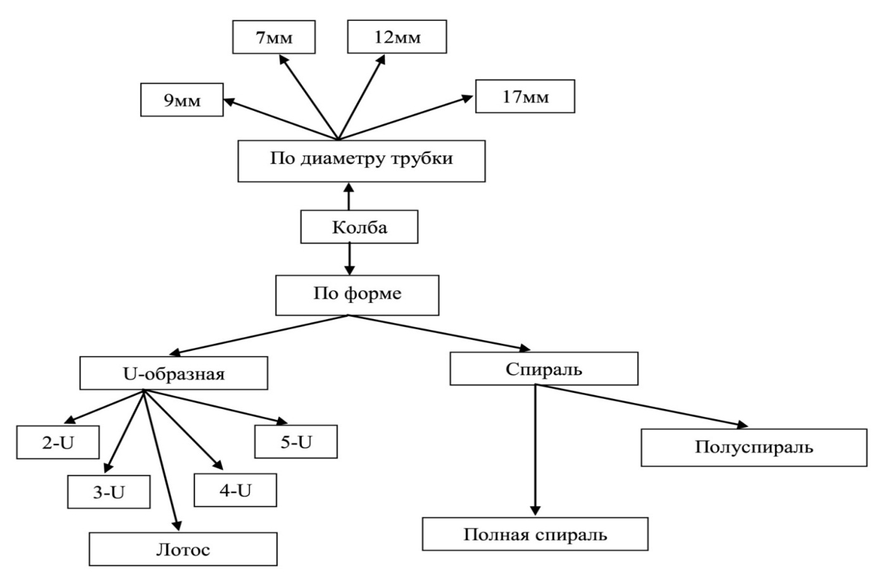
Колба энергосберегающей лампы представляет собой запаянную с 2 сторон трубку, заполненную парами ртути и аргона. Изнутри поверхность трубки покрыта слоем люминофора. В двух противоположных концах трубки расположены электроды.

Электроды энергосберегающей лампы представляют собой тройную спираль, покрытую оксидным слоем. Именно этот слой придает электродам их свойства создавать поток электронов. Из-за того что применяют трехполосный люминофор, свет который излучают энергосберегающие лампы имеет, так называемый, линейчатый спектр. Лампа накаливания имеет сплошной спектр (именно поэтому многие считают спектр ламп накаливания более приятным для глаз, чем спектр энергосберегающих ламп), но с полным отсутствием части синей области спектра и сильным смещением в красную область спектра. Некоторым людям может не нравиться свет с линейчатым спектром, но это чисто субъективное мнение и зависит от особенностей строения человеческого глаза.
Стоит отметить, что в колбе применяются пары ртути, а ртуть является очень токсичным веществом. Но с другой стороны, ртути в колбе содержится крайне мало (не более 3мг, что в сотни раз меньше чем в бытовом градуснике).
Балласт это светотехническое изделие, с помощью которого осуществляется питание газоразрядных ламп от электрической сети, обеспечивающее необходимые режимы зажигания, разогрева и работы газоразрядных ламп. Основные функциональные элементы балласта: предохранитель, выпрямитель, помехозащитный фильтр, ВЧ-генератор, пусковой контур, РТС, емкостной фильтр питающей сети.
Балласт представляет собой достаточно простое электронное устройство, построенное на активных элементах. Основным элементом электронного балласта является ВЧ-генератор, а основным элементом генератора являются два транзистора. Правильный выбор транзисторов определяет надежность и срок службы генератора. Неправильный выбор транзисторов приводит к их перегреву и преждевременному выходу из строя. Стоит отметить еще один важный элемент балласта – предохранитель. Из-за некачественных сборки или компонентов возможно возникновение короткого замыкания (КЗ) или возгорание энергосберегающей лампы. Предохранитель делает энергосберегающие лампы пожаробезопасными и защищает питающую сеть от короткого замыкания. Применение предохранителя является дополнительной но не основной мерой безопасности. Основной мерой безопасности является обеспечение высокого качества монтажа и применения качественных компонентов.
На сегодняшний день существует 2 вида энергосберегающих ламп: коллагеновые и флуоресцентные. Наиболее опасные из них - флуоресцентные. Специалисты советуют исключить из продажи лампочки этого вида, рассчитанные на 100 ватт. Лампы энергоемкостью 40 и 60 ватт считаются менее вредными, сообщили эксперты.

1.2 Преимущества и недостатки энергосберегающих ламп

Преимущество ЭСЛ

- Энергосберегающие лампы потребляют в 5 раз меньше энергии, чем лампы накаливания. Экономия электроэнергии при этом достигает 80%.
- Энергосберегающие лампы служат в 6, 10, а то 15 раз дольше ламп накаливания.
- Энергосберегающие лампы выделяют в несколько раз меньше тепла, чем лампы накаливания. В лампах накаливания 95% энергии затрачивается только на нагрев спирали. Незначительное тепловыделение позволяет использовать энергосберегающие лампы большой мощности в хрупких бра, светильниках и люстрах.
- Энергосберегающие лампы прекрасно работают при пониженном, до 180В, напряжении.
Недостатки энергосберегающих ламп.
- фаза разогрева у них длится до 2 минут, то есть, им понадобится некоторое время, чтобы развить свою максимальную яркость. Также у энергосберегающих ламп встречается мерцание.
- Человек может находиться от них на расстоянии не ближе, чем 30 сантиметров. Из-за большого уровня ультрафиолетового излучения энергосберегающих ламп при близком расположении к ним может быть нанесен вред людям с чрезмерной чувствительностью кожи и тем, кто подвержен дерматологическим заболеваниям. Однако если человек находится на расстоянии не ближе, чем 30 сантиметров от ламп, вред ему не наносится.
- Не рекомендуется использовать в жилых помещениях энергосберегающие лампы мощностью более 22 ватт. Ученые обнаружили, что такие лампы могут нанести серьезный вред чувствительной коже и здоровью.
- Свет энергосберегающих ламп может стать причиной мигреней и даже приступов эпилепсии. У людей, с очень чувствительной кожей могут появиться сыпь, экземы, псориаз и отеки на коже. Также такие осветительные приборы вредны для нежной кожи младенцев.
- Энергосберегающие лампы не приспособлены к функционированию в низком диапазоне температур (-15-20ºC), а при повышенной температуре снижается интенсивность их светового излучения.
- Энергосберегающие лампы можно отнести к экологически вредным, и поэтому они требуют специальной утилизации (их нельзя выбрасывать в мусоропровод и уличные мусорные контейнеры). Зачастую на проблему утилизации люминесцентных ламп в России индивидуальные потребители не обращают внимания, а производители стремятся отстраниться от проблемы.
- Высокая цена энергосберегающих ламп по сравнению с традиционными лампами накаливания.

1.3 Экологическая проблемы использования ЭСЛ

Загрязнения бытовыми и промышленными отходами существенно влияют на экологическую обстановку, мест проживания. К проблемным и опасным отходам относятся вышедшие из строя ртутьсодержащие приборы, люминисцентные лампы и термометры. Не производя над ними демеркуризации (т.е. очистки от ртути), и население, и предприятия выбрасывают их на свалки.
Всемирная организация здравоохранения относит ртуть, отличающуюся разнообразным спектром негативного воздействия на живые организмы, к самым распространенным и опасным токсикантам для окружающей среды. Ртуть принадлежит к числу тиоловых ядов, блокирующих сульфгидрильные группы белковых соединений и этим нарушающих белковый обмен и ферментативную деятельность организма. С точки зрения патологии человека, ртуть отличается большим разнообразием проявлений токсического действия в зависимости от свойств веществ, в виде которых она поступает в организм (пары металлической ртути, неорганические или органические соединения), путей поступления и дозы.
При острых отравлениях соединениями ртути наблюдаются поражения слизистых оболочек пищеварительного тракта, возбуждение, а затем угнетение центральной нервной системы, падение кровяного давления; в последующем развивается тяжелое поражение почек. Вдыхание паров ртути сопровождается симптомами острого бронхита, бронхиолита и (при сильном воздействии) пневмонии. Наблюдаются изменения в крови и повышенное выделение ртути с мочой.
При хронических отравлениях наблюдается общее недомогание, потеря аппетита, поносы, исхудание, раздражительность; развивается апатия, эмоциональная неустойчивость (ртутная неврастения), появляются головные боли, головокружение, бессонница; возникает состояние с повышенной психической возбудимостью (ртутный эретизм), нарушается память. Длительное воздействие характеризуется появлением астеновегетативного синдрома с отчетливым ртутным тремором (дрожание рук, языка, век, даже ног и всего тела), неустойчивым пульсом, тахикардией, психическими нарушениями.
В большинстве современных энергосберегающих ламп ртуть содержится не в чистом виде, а в виде связывающего амальгамного раствора, причем в очень малых количествах (менее 3 мг). Это позволяет свести к минимуму возможность попадания металла в воздух и, следовательно, обезопасить здоровье человека.
Тем не менее, следует помнить, что бесконтрольная утилизация энергосберегающих, а также люминесцентных и ртутных газоразрядных ламп, наносит непоправимый вред окружающей среде. О необходимости специальной утилизации энергосберегающих и других видов ламп напоминает соответствующий знак, наносимый на упаковку.
Жители Москвы могут отнести перегоревшие люминесцентные лампы в свой районный ДЕЗ или РЭУ, где установлены специальные контейнеры. Там их должны бесплатно принять. Основанием для того, чтобы в ДЕЗе приняли лампы, является Распоряжение правительства Москвы «Об организации работ по сбору, транспортировке и переработке отработанных люминесцентных ламп» от 20 декабря 1999 г. № 1010-РЗП.
К сожалению, на Дальнем Востоке процесс утилизации ламп пока не настолько отлажен, однако многие компании, занимающиеся утилизацией ртутьсодержащих отходов, готовы принимать лампы как от юридических, так и от физических лиц на платной или бесплатной основе.
1.4 Как выбрать ЭСЛ
Тенденция к энергосбережению, захватившая внимание всего мира, не обошла стороной и Россию. Отчасти этим можно объяснить возрастающую популярность использования энергосберегающих ламп в нашей стране.
При покупке энергосберегающих ламп важно обращать внимание на то, чтобы лампа поместилась в вашу люстру или светильник.
Обращайте внимание при покупке лампы на ее мощность. Чем мощнее лампа тем, тем ярче она светит.
Выбирайте лампу с тем цоколем, который подходит для вашего светильника или люстры.
При выборе также стоит учесть срок службы лампы. Если по каким-либо причинам установка лампы затруднена, стоит выбрать лампу с максимально долгим сроком службы, чтобы как можно реже совершать процедуру ее переустановки.
Последнее, что можно посоветовать при выборе лампы – это учитывать ее цветовую температуру. Представьте, какой цвет больше всего устроит вас в помещении, в котором вы намереваетесь установить лампу, и, отталкиваясь от этого, выберите лампу с цветовой температурой 2700, 4200 или 6400 градусов Кельвина.
Таким образом, при покупке энергосберегающей лампы обращайте внимание на:
- габаритные размеры;
- форму лампы;
- мощность лампы;
- тип цоколя;
- цветовую температуру;
- срок службы лампы.
Учитывая вышеперечисленные параметры, вы сможете выбрать такую лампу, которая максимально удовлетворит ваши потребности.

2 Практическая часть исследования

2.1 Социологический опрос обучающихся 1 курса НПГТ

Изучив теорию, я провела социологический опрос
Среди обучающихся 1 курса, в группах ЭЛ-13-С, ИСП-11-С, ФКо-11-С. В опросе принимали участие 38 человек в возрасте 16-17 лет. Им были заданы такие вопросы: (Приложение 1)
1) Имеются ли у вас в квартире энергосберегающие лампы (ЭСЛ)?
А) да Б) нет В) частично
2)Считаете ли вы энергетически более выгодным использование ЭСЛ?
А) да Б) нет В) не знаю
3)Использование ЭСЛ экономически более выгодно
А) да Б) нет В)не знаю
4)Осведомлены ли вы с правильным способом утилизации ЭСЛ?
А) да Б) нет В) частично
5)Знаете ли вы о возможном негативном влиянии ЭСЛ на здоровье человека?
А)да Б)нет В)частично

2.2 Наблюдение за количественным потреблением энергии разными типами ламп.
Нами был проведен расчет потребления электроэнергии лампами накаливания и энергосберегающими лампами в своей квартире.
Есть трехкомнатная квартира, в которой 11 лампочек накаливания:
Комнаты – 7 штук по 60 Вт каждая, кухня – 1 шт. – 100 Вт, ванная, туалет и коридор – по 1 шт. по 60 Вт каждая. В среднем лампочки работают: комнаты и кухня – по 4 ч в день, ванная и туалет – по 2 ч в день, коридор – 1 ч в день.
За один день: комнаты – 7*60*4= 1680 Вт*ч,
кухня – 1*100*4 = 400 Вт*ч,
ванная и туалет – 2*60*2 = 240 Вт*ч,
коридор – 1*60*1 = 60 Вт*ч.
Всего за один день – 1680 + 400 + 240 + 60 = 2380 Вт*ч.
За месяц (30 дней) – 2380*30 = 71400 Вт*ч или 71,4 кВт*ч.
Тариф – 2,26 руб. за 1 кВт*ч. Следовательно, за месяц мы должны заплатить только за лампочки – 71,4*2,26 = 161,36 руб.
Что изменится при замене обычных ламп на энергосберегающие?
Лампа в 100 Вт заменяется лампой 20 Вт, 60 Вт – на 12 Вт (по рекламе производителя).
Рассчитываем:
Комнаты – 7*12*4 = 336 Вт,
Кухня – 1*20*4 = 80 Вт,
Ванная и туалет – 2*12*2 = 48 Вт,
Коридор – 1*12*1 = 12 Вт.
Всего за один день – 336 + 80 + 48 + 12 = 476 Вт*ч.
За месяц (30 дней) – 476*30 = 14280 Вт*ч или 14,28 кВт*ч.
Тариф – 2,26 за 1 кВт*ч. Следовательно, за месяц мы должны заплатить 14,28*2,26 = 32,27 руб
Экономия денег – 161,36 – 32,27 = 129,09 руб.!
Экономия электроэнергии – 71,4 кВт*ч – 14,28 кВт*ч = 57,12 кВт*ч.

Приложение 1

Рисунок 1

Рисунок 2

Рисунок 3

Рисунок 4

Рисунок 5

Заключение
Наиболее привычный для нас способ освещения своих домов - это использование ламп накаливания. Они широко распространены и очень дешевы. Вот только часто перегорают, особенно при скачках напряжения в сети - это тоже известно многим. Есть ли альтернатива лампам накаливания?
Да, существует. Это - люминесцентные лампы (ЛЛ). Так всем хорошо известны трубчатые ЛЛ, которые часто используют для освещения учреждений: школ, институтов, офисов.
Но для освещения жилых помещений эти лампы использовать не очень удобно. Поэтому для освещения квартир выпускаются компактные люминесцентные лампы (КЛЛ), потребляющие гораздо меньше электроэнергии. На первый взгляд их цена (150-200 рублей за лампу) шокирует, но даже при такой большой стоимости они быстро окупаются за счет низкого энергопотребления и долгого срока службы.
Использование компактных люминесцентных энергосберегающих ламп (КЛЛ) в быту - это увеличение эффективности освещения в доме, а значит, реальный способ помочь природе, сэкономить энергию стране, а также собственные деньги.
Я и моя семья сделали выбор в пользу компактных люминесцентных энергосберегающих ламп для освещения своего жилого дома, т. к. это выгодно и современно.

Список использованных источников

1. Федеральный закон Российской Федерации от 23 ноября 2009 г. № 261 - ФЗ , статья 10. Обеспечение энергетической эффективности при обороте товаров, п.8
2. http://www.energosber18.ru/
3. http://medpnz.ru/page Статья по теме:«Энергосберегающие лампы опасны для здоровья?»,с.7
4. h ttp://ru.wikipedia.org/ Статья по теме: «Энергосберегающие лампы – помощь природе и экономия семейного бюджета», с.13
5. http://profpodsvetka.ru/content/vidilamp Статья Виды и эффективность современных источников света
6. http://www.stopstamp.ru online – газета для семейного чтения, статья «Почему нельзя выбросить люминесцентную лампу в мусоропровод?» http://www.tepsvet.ru/
7. Беренков А. Энергосберегающие лампы: экономия на освещении http://mirsovetov.ru/a/housing/cleaning-agents/energy-saving-lamp.html

